Załącznik

do Uchwały Nr XXXV/282/18

Rady Gminy Choceń

z dnia 12 lipca 2018 r.

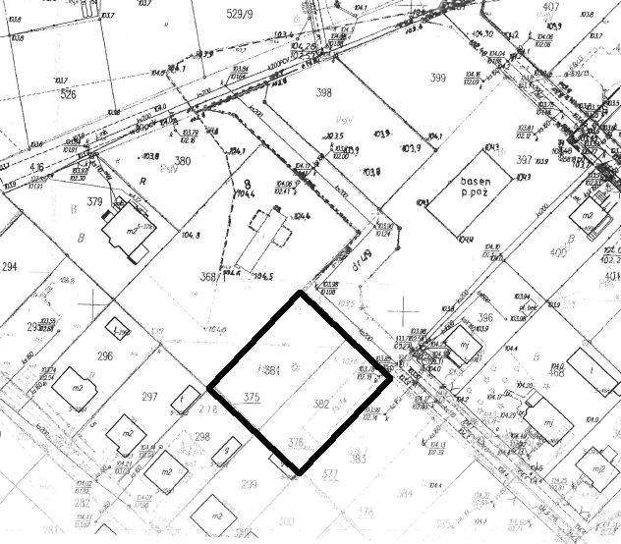

granica terenu przeznaczonego do sporządzenia planu miejscowego